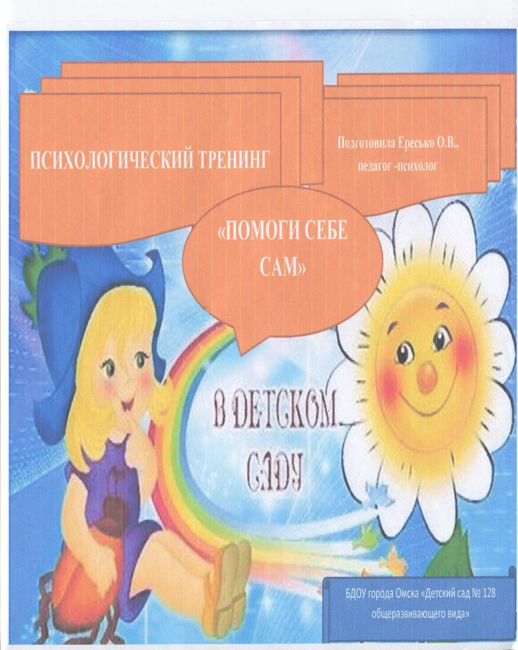

**Цель:** Профилактика синдрома эмоционального выгорания педагогов.

**Задачи:**

Организация условий, способствующих снятию напряжения, чувства тревоги,

сплочению педагогического коллектива, развитию навыков взаимоподдержки;

Развитие навыков самоанализа и преодоления психологических барьеров;

Помощь в осознании личностных ресурсов педагогов.

***Разминка.***

Мы начинаем наше тренинговое занятие. Любое тренинговое занятие имеет свои правила.

Предлагаю всем работать активно, участвовать в предлагаемых упражнениях, говорить только от своего лица**: « я думаю”, слушать друг друга внимательно.**

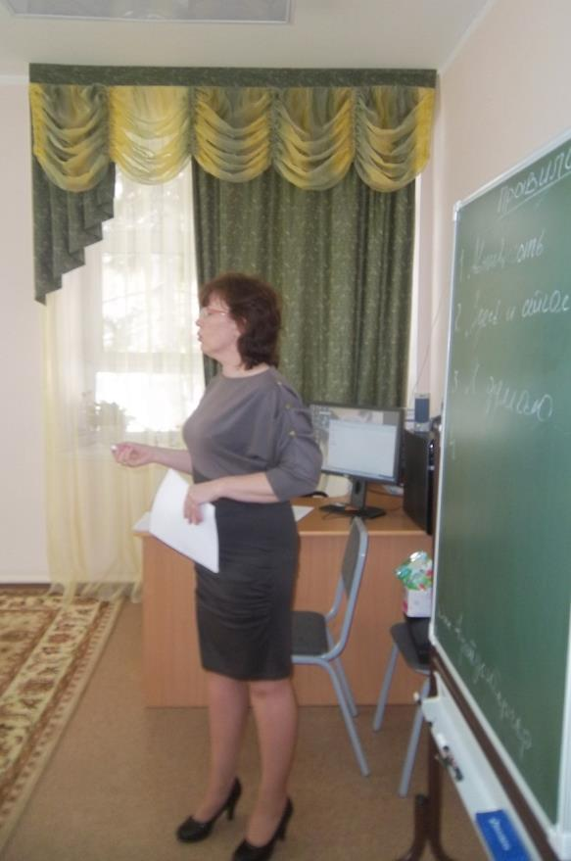

Принцип нашего занятия**: “ Расскажи мне, и я забуду, покажи мне и я запомню, дай мне действовать самому, и я пойму”**.

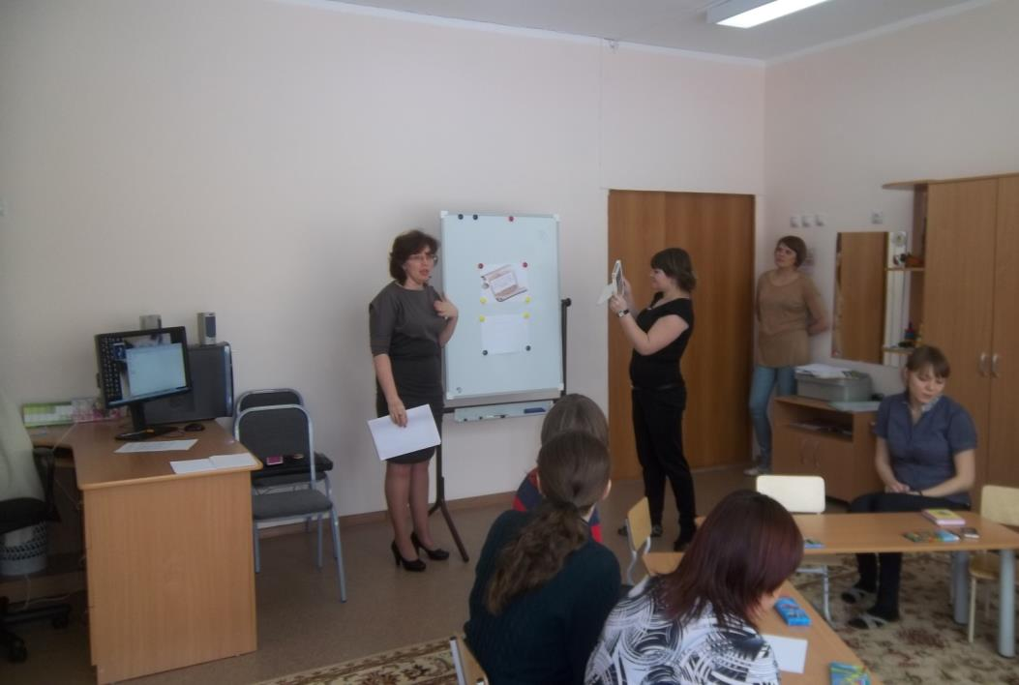

Вот и мы с вами сегодня постараемся не только определить

проблему, но и научиться, практически преодолевать ее.

**Игра “Поменяйтесь местами те, кто….”**

**Цель:** снятие накопившегося напряжения; сплочение членов группы

**Инструкция:** ведущий называет признак, который свойственен многим. Те, кому он свойственен, меняются местами (добрый, любит детей, помогает друг, другу и т.д). Задача ведущего – занять чье-то место.

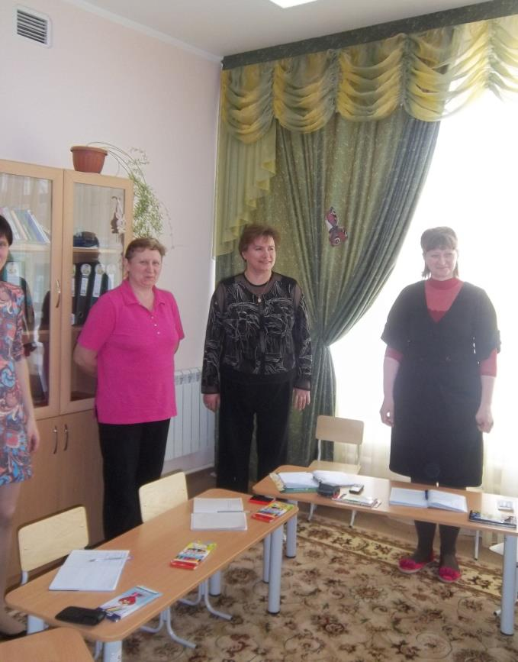

**1. Понятие «эмоциональное выгорание».**

Профессия педагога, воспитателя (по-другому - работа сердца и нервов), требует ежедневного, ежечасного расходования душевных сил и энергии. Исследованиями выяснено, что представители данных профессий подвержены симптомам постепенного эмоционального утомления и опустошения - синдрому эмоционального выгорания.

Термин "эмоциональное выгорание" введен американским психиатром Х. Дж. Фрейденбергером в 1974 году.

Согласно современным данным, под "психическим выгоранием" понимается состояние физического, эмоционального и умственного истощения, проявляющееся в профессиях социальной сферы.

1.Под эмоциональным истощением понимается чувство эмоциональной опустошенности и усталости, вызванное собственной работой.

2.Деперсонализация предполагает циничное отношение к труду и объектам своего труда.

3. В социальной сфере деперсонализация предполагает бесчувственное, негуманное отношение к клиентам. Контакты с ними становятся формальными, обезличенными, возникающие негативные установки могут по началу иметь скрытый характер, проявляться во внутренне сдерживаемом раздражении, которое со временем прорывается и приводит к конфликтам.

**Упражнение «Лестница» 1 мин.**

- В нашей деятельности очень важно осознавать себя, как личность и правильно определять свое профессиональное местоположение.

(Всем участникам тренинга раздаются листочки со схематичным изображением лестницы)

-Внимательно ее рассмотрите, и отметьте свое местонахождение на лестнице на сегодняшний день.

- Подумайте и ответьте, Вы поднимаетесь вверх или опускаетесь вниз?

- Устраивает ли Вас Ваше местоположение на лестнице?

- Есть ли внутренние противоречия по этому поводу?

- Что мешает Вам быть на верхней ступеньке?

(Ответы участников тренинга)

- Я предлагаю вам посмотреть короткометражный мультфильм «Кролень», в котором заложен глубокий философский смысл осознания себя как личности, находящейся в определенной жизненной ситуации, и сделать свои выводы.

Просмотр мультфильма «Кролень» 4 мин

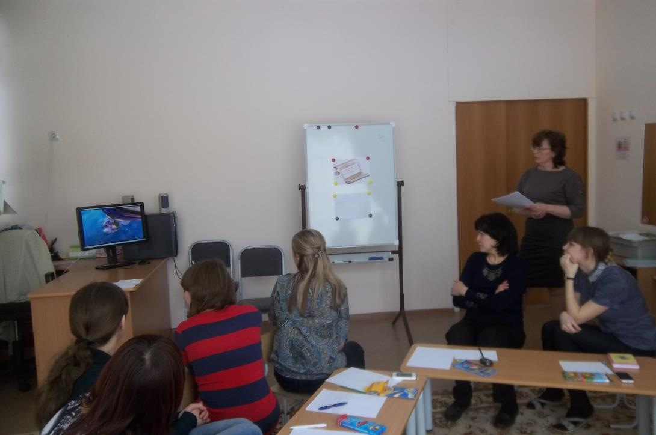

- Уважаемые коллеги, безвыходных ситуаций не бывает – есть непредвиденные обстоятельства. Не теряйте надежду - ищите выход. Пока есть КРОЛЕНИ - надежда живет!

- Неправильно распределенная энергия и неумение вовремя выходить из сложившейся ситуации, сдерживание негативных эмоций приводит к психосоматическим проявлениям

**Упражнение «Баланс реальный и желаемый».**

**Ведущий:** Следующее упражнение заставит нас задуматься вот над чем, - какое место в вашей жизни занимают работа, дом и личная жизнь.

Участникам раздаются листы, на которых нарисованы два круга. В первом - предлагается, ориентируясь на внутренние психологические ощущения, секторами отметить, в каком соотношении в настоящее время находятся работа (профессиональная жизнь), работа по дому и личная жизнь (путешествия, отдых, увлечения). В другом круге - их желаемое соотношение.

Вопросы: Есть ли различия? В чем они заключаются? Довольны ли вы положением дел?

«Напрягает» ли вас это? Есть ли внутренние противоречия по этому поводу?

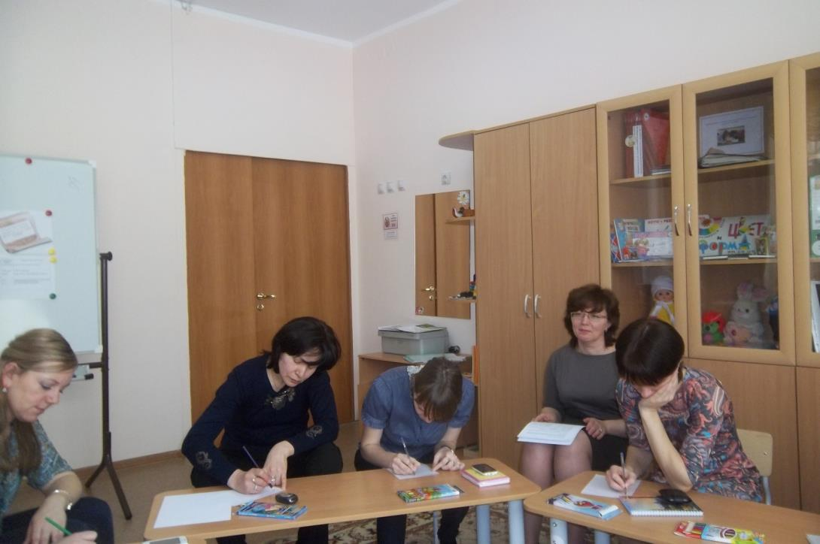

**5. Таблица "Помоги себе сам"**

Неправильно распределенная энергия и неумение вовремя выходить из ролей, сдерживание негативных эмоций приводит к психосоматическим проявлениям.

Участникам предлагается таблица психосоматических проявлений и способ

самопомощи - аффирмации (позитивные утверждения):

|  |  |  |
| --- | --- | --- |
| **Психологическая причина болезни** | **В каком органе проявляется болезнь** | **Повторяйте себе несколько раз в день** |
| Долгая неразрешенная эмоциональная проблема | Высокое давление | Я с радостью отпускаю прошлое, я спокоен |
| Самокритика, страх | Головная боль | Я люблю и одобряю себя |
| Ощущение обреченности, тяжелые мысли, горечь | Желудок | Я люблю себя. Я с радостью освобождаюсь от прошлого. |
| Черствость, отказ от радости | Сосуды | Я принимаю радость и хочу замечать все хорошее. Любовь наполняет меня с каждым ударом сердца. |
| Хроническое нытье | Печень | Я ищу радость и любовь, везде ее нахожу. |

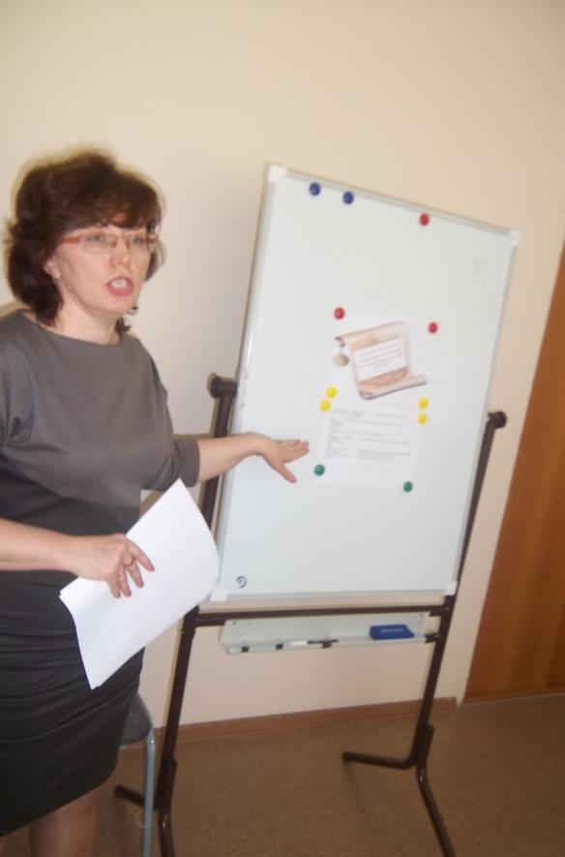

Одним из распространенных стереотипов житейской психогигиены является

представление о том, что лучшим способом отдыха и восстановления являются наши увлечения, любимые занятия, хобби. Число их обычно ограничено, т. к. у большинства людей есть не более 1-2 хобби. Многие из таких занятий требуют особых условий, времени или состояния самого человека.

**6. Упражнение "Удовольствие»**

Участникам тренинга раздаются листы бумаги и предлагается написать 10 видов повседневной деятельности, которые приносят им удовольствие. Затем предлагается проранжировать их по степени удовольствия. Затем объяснить педагогам , что это и есть ресурс, который можно использовать как " скорую помощь" для восстановления сил.

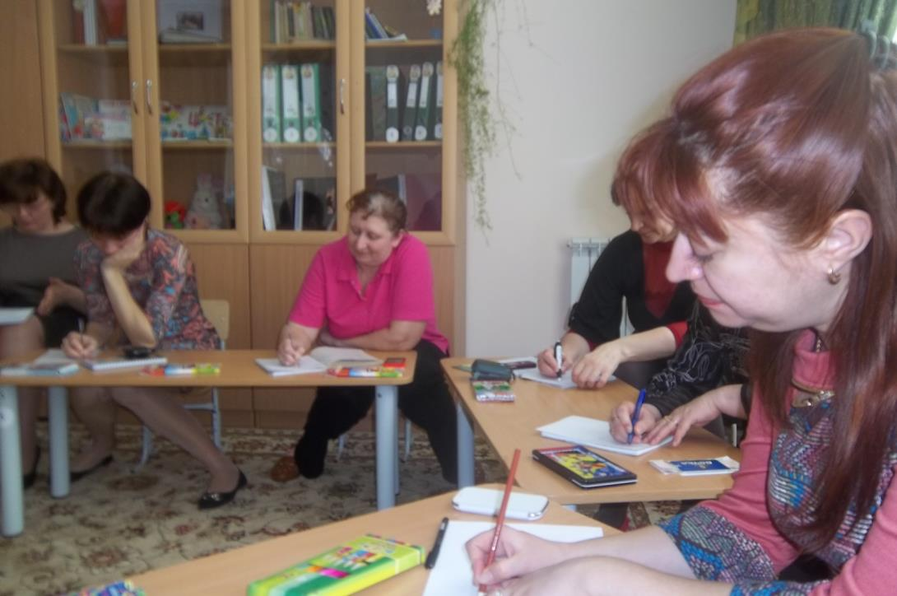

**7. Физминутка «Снеговик».**

Ведущий: Давайте встанем и превратимся в снеговика - «замерзнем». Предлагается «замерзнуть» так сильно, как это только возможно. Психолог дотрагивается до некоторых

участников, проверяя, насколько твердыми стали мышцы рук. Затем сообщается, что выглянуло солнце, и наш снеговик растаял. Проверяется степень «оттаивания»: рука участника, поднятая вверх ведущим, свободно падает без всякого напряжения.

Участникам предлагается повторить упражнение друг с другом.

**Ведущий:** Обратите внимание на то, как приятно быть растаявшим снеговиком, запомните эти ощущения расслабленности, покоя и прибегайте к этому опыту в напряженных ситуациях.

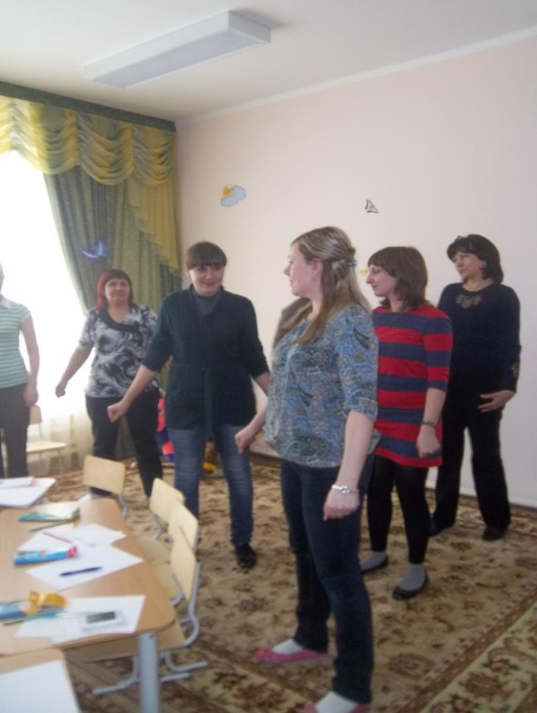

**8. Рекомендации.**

1. Научитесь по возможности сразу сбрасывать негативные эмоции, а не вытеснять их в психосоматику. Как это можно сделать в условиях работы в детском саду:

- резко встать и пройтись;

- быстро и резко написать или нарисовать что-то на доске или листе бумаги;

- измалевать листок бумаги, измять и выбросить.

2. Если у вас имеются нарушения сна, старайтесь читать на ночь стихи, а не прозу. По данным исследований ученых, стихи и проза различаются по энергетике, стихи ближе к ритму человеческого организма и действуют успокаивающе.

3. Каждый вечер обязательно становитесь под душ и проговаривая события

прошедшего дня, "смывайте" их, т. к. вода издавна является мощным энергетическим проводником.

4. Начинайте восстанавливаться уже сейчас, не откладывайте на потом!

И заключительным этапом тренинга предлагается провести релаксационное

упражнение.

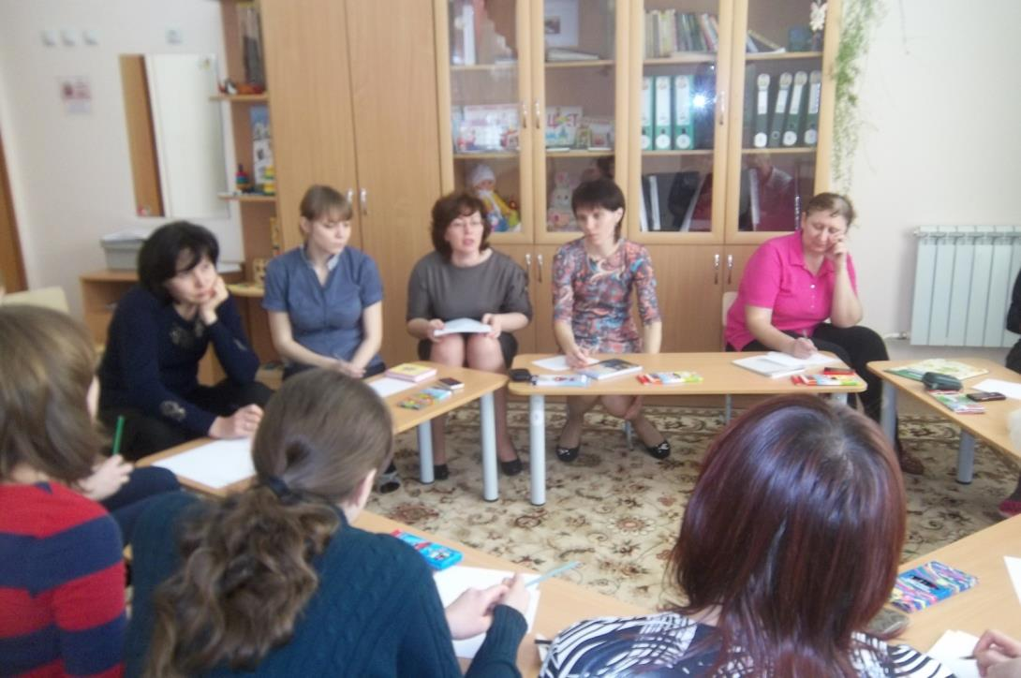

**9. Упражнение " Источник"**

Всем участникам предлагается сесть удобно, расслабиться, закрыть глаза. Под фонограмму "Вода" (сборник мелодий для релаксации) ведущий спокойно и четко проговаривает текст:

"Представьте, что вы идете по тропинке в лесу, наслаждаясь пением птиц. Сквозь пение птиц ваш слух привлекает шум льющейся воды. Вы идете на этот звук и выходите на источник, бьющий из гранитной скалы. Вы видите, как его чистая вод сверкает в лучах солнца, слышите его плеск в окружающей тишине. Вы проникаетесь ощущением этого особенного места, где все гораздо чище и яснее, чем обычно.

Начните пить воду, ощущая, как в вас проникает ее благотворная энергия,

просветляющая чувства. Теперь встаньте под источник, пусть вода льется на вас. Представьте, что она способна протекать сквозь каждую вашу клетку. Представьте также, что она протекает сквозь бесчисленные оттенки ваших чувств и эмоций, что она протекает сквозь ваш интеллект.

Почувствуйте, что вода вымывает из вас весь тот психологический сор, который неизбежно накапливается день за днем - разочарования, огорчения, заботы, всякого рода мысли.

Постепенно вы чувствуете, как чистота этого источника становится вашей чистотой, а его энергия - вашей энергией. Наконец, представьте, что вы и есть этот источник, в котором все возможно, и жизнь которого постоянно обновляется. "

По окончании упражнения участникам предлагается постепенно открыть глаза. Можно посоветовать использовать это упражнение, принимая душ.

**10. Упражнение «Дружественная ладошка».**

Участникам раздаются листки бумаги.

Ведущий: Обведите контур своей ладони тем цветом, на который похоже ваше настроение сейчас и напишите на ней свое имя. Затем передайте листок с контуром ладошки вашим коллегам по группе, и пусть каждый оставит свои пожелания или комплимент на одном из

пальцев ладошки. Послание должно иметь позитивное содержание, личностную обращенность, любым образом упоминать сильные стороны конкретного человека. И я с удовольствием присоединюсь к вам.

Ведущий благодарит всех участников за внимание и участие в тренинге.

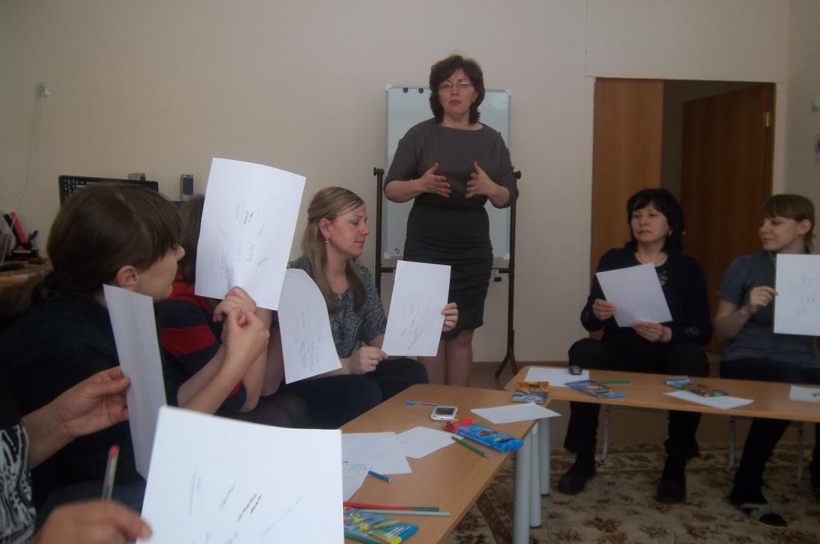

|  |  |  |
| --- | --- | --- |
| **Психологическая причина болезни** | **В каком органе проявляется болезнь** | **Повторяйте себе несколько раз в день** |
| Долгая неразрешенная эмоциональная проблема | Высокое давление | Я с радостью отпускаю прошлое, я спокоен |
| Самокритика, страх | Головная боль | Я люблю и одобряю себя |
| Ощущение обреченности, тяжелые мысли, горечь | Желудок | Я люблю себя. Я с радостью освобождаюсь от прошлого. |
| Черствость, отказ от радости | Сосуды | Я принимаю радость и хочу замечать все хорошее. Любовь наполняет меня с каждым ударом сердца. |
| Хроническое нытье | Печень | Я ищу радость и любовь, везде ее нахожу. |

